In remembrance of...
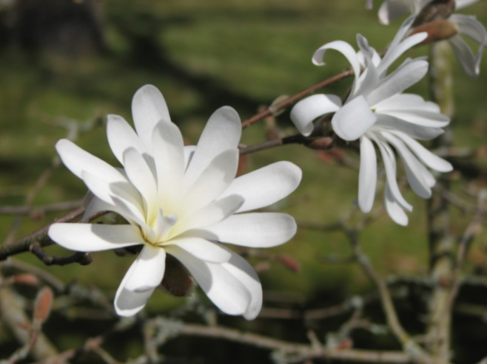
November blijkt de maand bij uitstek om dierbaren te herinneren en te gedenken. Terécht wordt deze traditie in ere gehouden, waarbij overigens een “Halloween” danig verbleekt, daar dit overgewaaid commercieel element zelfs niet kan tippen aan de diepere herdenkingen en ook de betekenis van de maand november. Fundamenten zijn belangrijk; zélfs hoge torens staan of vallen daarmee...

Beslist ook een periode voor jullie als R’s en AR’s om even te reflecteren. Welke matchen – en ook hoe veel of weinig – werden in seizoen 2018-2019 afgewerkt? Werd daarbij ook door jou rekening gehouden met het nieuwe systeem via E-Kickoff om je beschikbaarheid te melden? Simpele vragen die van jou een objectief antwoord verwachten: ga dit bij jezelf na en je zal zeker voor jezelf een éénsluidend en eerlijk antwoord kunnen formuleren. Met andere woorden: een R en AR dient te getuigen van een correcte ingesteldheid – die inderdaad ook wordt opgevolgd door deskundige en motiverende mensen zonder eigenbelang...

Zoals diverse keren al vermeld: volste begrip voor familiale omstandigheden, studies en professionele toestanden. Stuk voor stuk valabele items die heel belangrijk zijn in een mensenleven, maar tevens met de nodige planning en dosering bést in te passen in een bezigheid die in West-Vlaanderen nauwelijks het aantal van 550 eenheden overstijgt. M.a.w.: jullie hebben gekozen voor een verantwoorde en verantwoordelijke hobby! Met àlle respect voor andere sporten: jullie hobby qua arbitrage is er géén van ‘Jan met de pet’ die vrijblijvend en als het past een partijtje gaat biljarten of eens een pijltje richting een roos probeert te gooien. Café-toestanden en “interessante” doch vooral “irrelevante” gesprekken zijn uit den boze: laat dit vooral ook duidelijk zijn in jullie functie. Ook naar collega’s toe: wees positief, steun waar je kan en vermijd goedkoop misplaatste commentaar. Als R en AR zijn we in de eerste plaats échte collega’s en geen ‘goedkope’ concurrenten. Laat de prijzenslag best over aan warenhuisketens.

Terug naar de ook voor jou belangrijke novembermaand, met je aanduidingen ‘àl of niet computer-gestuurd’ qua aantal blokken. Besef ook dat november garant staat voor soms uitzonderlijke veldomstandigheden. Bij het schrijven van dit artikel (begin oktober...) stel ik samen met jullie vast dat een zomerse dag in oktober kàn. De ‘opwarmende aarde’ en/of wat daarmee gepaard gaat, zal zeker niet de overhand nemen op het reglement, zeker niet als het eindelijk weer gaat regenen bijvoorbeeld. Daartoe enkele tips voor startende refs en ook die velen met ambitie in de hogere reeksen van West-Vlaanderen:

- MIST: je dient als R vanop de doellijn tussen de palen van het éne doel het andere doel duidelijk te kunnen zien (laat je niet misleiden door iemand die het beter weet uit het boekje van 20 jaar geleden!)
- DRASSIG: een drassig terrein is op zich geen beletsel om alsnog een match te starten. Anders is het bij een drijvende bal die de grond niet meer raakt (doe de proef!). Een bal die in het slijk blijft steken is ook geen norm. Enige realiteitszin en staat van het veld, bijv. als een ploeg maar over één veld beschikt en de U15 (kunnen inderdaad al stevig ‘ploeteren’) is aan te raden. Sla er het reglement op nà wat te doen qua verslag en vergoeding in dergelijk geval en verwar een onbespeelbaar terrein best niet met een ongeschikt speelveld.
- VORST: ‘scheermesjes’ zijn in de zomer een culinaire geneugte op de restaurantkaart, maar zeker geen gepast item om een match te laten starten bij bevroren grond. Noodnummer 112 bij de hand, met melding “Hier Ruischerwaard nummer 39 in Gemeente Grönn”, met melding van een diepe bloedende snijwonde en zichtbaar bot”?

Met andere woorden beste àllen en tot slot: sla er ook tussentijds jullie reglement op nà en wees voorbereid. De maand november is de voorlaatste van dit jaar, en het zou zonde zijn om die zonder verdere inzet en gedrevenheid te laten voorbijgaan.

Héél veel plezier in jullie volgende matchen, en geniet van jullie inzet en prestatie!

Rony Callewaert
Referee Observer West-Vlaanderen

